Acta de Reunión Grupal

Infera

11 de octubre de 2025

**Lugar:** Reunión virtual (Google Meet)

**Hora de Inicio:** 3:00 p.m.

**Hora de Finalización:** 4:30 p.m.

1. **Asistentes**

Andrés Santiago Cañón Porras

Isabella Mendoza Cáceres

Juan Manuel Rojas Luna

David Camilo Valbuena Molano

1. **Agenda de Trabajo**

Continuación con el módulo de gestión y evaluación de la producción automatizada. Distribución de tareas para mayor optimización.

1. **Acuerdos y Tareas**

Para el desarrollo del proyecto, se discutió entre los presentes las posibles dudas para así poder finalizar todo lo relacionado a la pre-automatización de los procesos según cada motorreductor. De manera individual, se avanzó en el proyecto y de esta manera se cuadró la siguiente reunión donde se hablará de la propuesta de automatización y los demás módulos por abordar. Para mayor información de cómo fue que se repartieron las tareas, por favor consultar el archivo adjunto “DISTRIBUCIÓN DE TAREAS”.

1. **Firmas**



_____________________ ____________________

Isabella Mendoza Cáceres Andrés Santiago Cañón

C.O.O C.F.O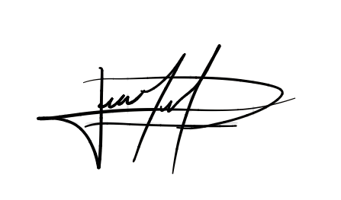

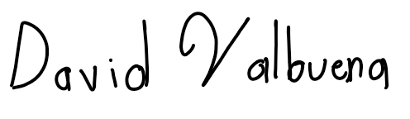

___________________ ________________________  
 Juan Manuel Rojas Luna David Camilo Valbuena Molano

C.T.O C.M.O